SECRETARIA DE ESTADO DA JUSTIÇA, FAMÍLIA E TRABALHO – SEJUF
CONSELHO ESTADUAL DO TRABALHO – CETER/PR

Ofício Circular nº 022/2020-CETER Curitiba, 21 de agosto de 2020.

Prezado(a) Senhor(a):

Pelo presente, vimos convocá-lo(a) para a 54ª Reunião Extraordinária do Conselho Estadual do Trabalho, Emprego e Renda – CETER que se realizará no dia 24 de agosto de 2020 (segunda-feira), com início as 14h00, por videoconferência: https://teams.microsoft.com/dl/launcher/launcher.html?type=meetup-join&deeplinkId=c07ce207-e464-439c-baaa-5e19ab3e201e&directDl=true&msLaunch=true&enableMobilePage=true&url=%2F_%23%2Fl%2Fmeetup-join%2F19%3Ameeting_MmRkYmRmNjctNDI0Yi00Y2U5LTg5NjQtNWEyYzIxZjk5MDAy@thread.v2%2F0%3Fcontext%3D%257b%2522Tid%2522%253a%252264f0195a-b61d-46c4-af77-423ea2026692%2522%252c%2522Oid%2522%253a%25222c026b42-00ab-4b92-a4f1-f4846262eefd%2522%257d%26anon%3Dtrue&suppressPrompt=true
Pauta:
- 14h00 - ABERTURA
- 14H15 - Apresentação do Plano de Ação e Serviços da Rede SINE - ..............GT)Suelen Glinski – SEJUF/DET
- 15h00 - Comitê de Crise de Combate à Pandemia do COVID-19 ..............no Estado do Paraná – Ernane Garcia Ferreira - CUT.
- 15h30 – Atualização da Composição dos Grupos de Trabalho - GT
- 15h00 - ENCERRAMENTO
Atenciosamente,
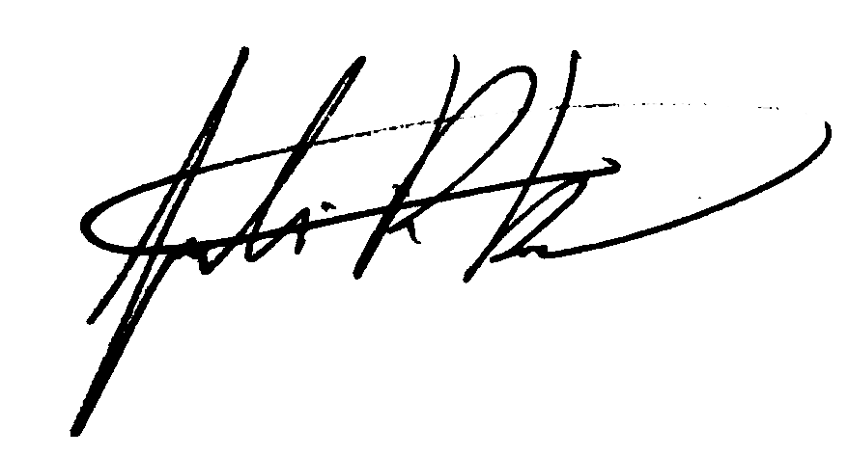
JULIANA RASCHKE DIAS BACARIN
Presidente do Conselho Estadual do Trabalho, Emprego e Renda

À todos(as) os(as) Conselheiros(as)

